# 系统管理员用例描述

参与人员：练富珊、黄皓燊、黄成志、郑嘉蔚、辛伟达、

指导老师：吴绍根、罗佳

2018.09.29

## 系统管理员用例描述

### 1.1 登录管理系统

|  |  |
| --- | --- |
| 用例名称 | 登录管理系统 |
| 用例编号 | Admin_001 |
| Actor | 系统管理员 |
| 用例简述 | Actor使用管理功能前必须先登录系统 |
| 前置条件 | Actor未登录 |
| 主要流程 | 1. Actor输入管理系统网址，系统进入管理员登录页面 2. 输入用户名和密码，点击【登录】按钮 3. 系统对Actor输入的用户名和密码进行验证 4. 若验证通过，则进入管理主页面 |
| 替代流程 | 1. 系统提示”用户名不能为空”，回到流程2，继续输入用户名 2. 系统提示”密码不能为空”， 回到流程2，继续输入密码 |
| 例外流程 | 无 |
| 业务规则 | 无 |
| 备注 | 无 |

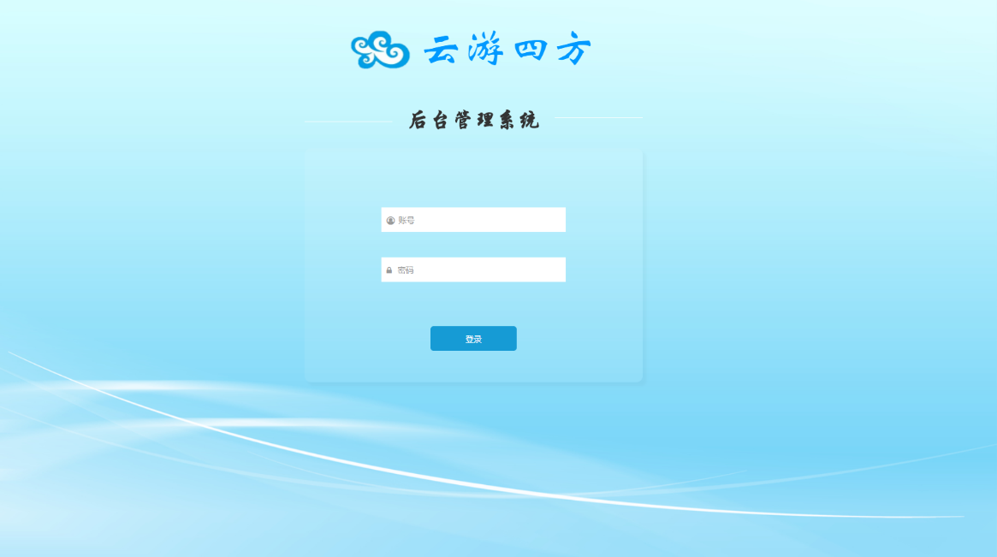

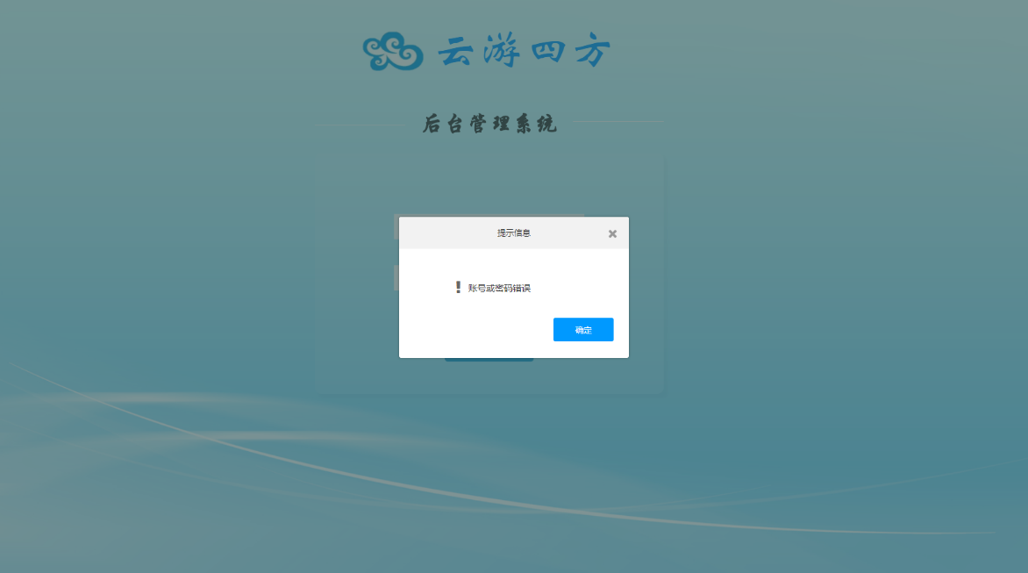

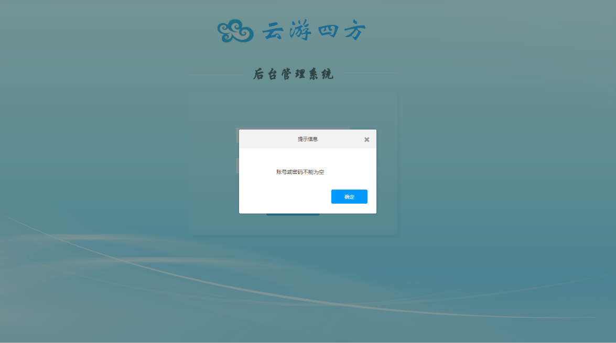

### 1.2管理注册用户

#### 1.2.1查看注册用户信息

|  |  |
| --- | --- |
| 用例名称 | 查看注册用户信息 |
| 用例编号 | Admin_002 |
| Actor | 系统管理员 |
| 用例简述 | Actor查看已注册用户的信息 |
| 前置条件 | Actor已登录 |
| 主要流程 | 1. Actor点击导航栏的【管理注册用户】，右边窗体随即显示已注册用户的基本信息 2. Actor通过点击下方的分页按钮，系统显示对应页面注册用户的信息 |
| 替代流程 | 1. Actor点击右边窗体的搜索框，输入用户名，将显示指定用户 |
| 例外流程 | 无 |
| 业务规则 | 无 |
| 备注 | 无 |

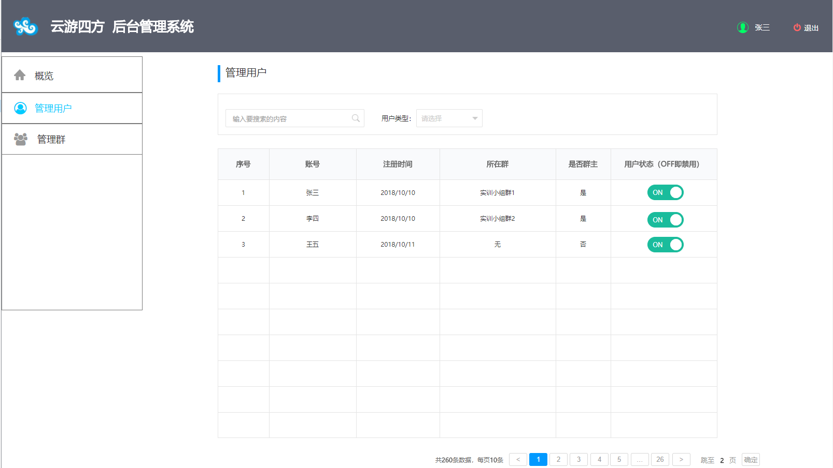

#### 1.2.2开启注册用户

|  |  |
| --- | --- |
| 用例名称 | 开启注册用户 |
| 用例编号 | Admin_003 |
| Actor | 系统管理员 |
| 用例简述 | Actor开启已被禁用的注册用户 |
| 前置条件 | Actor已登录 |
| 主要流程 | 1. Actor点击导航栏的【管理注册用户】，右边窗体随即显示已注册用户的基本信息 2. Actor通过点击下方的分页按钮，系统显示对应页面注册用户的信息 3. Actor点击选择按钮【ON】，系统对已经关闭使用App权限的用户进行开启 |
| 替代流程 | 1. Actor点击右边窗体的搜索框，输入用户名，将显示指定用户 2. Actor点击右边窗体的【用户类型】下拉框，选择“已禁用”，将显示所有禁用的用户 |
| 例外流程 | 无 |
| 业务规则 | 无 |
| 备注 | 无 |

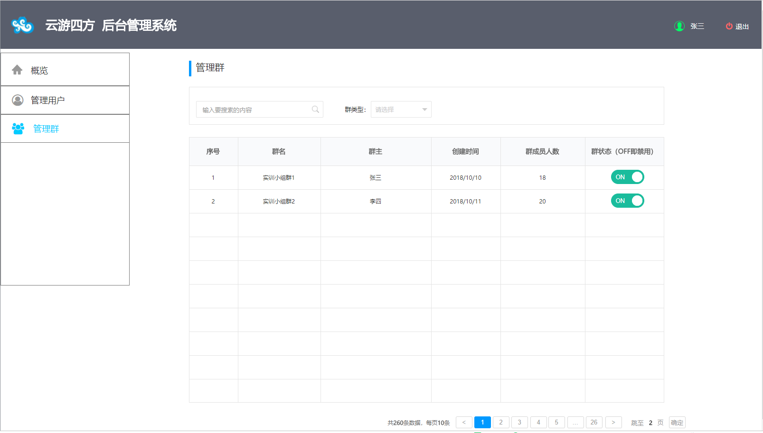

#### 1.2.3禁用注册用户

|  |  |
| --- | --- |
| 用例名称 | 禁用注册用户 |
| 用例编号 | Admin_004 |
| Actor | 系统管理员 |
| 用例简述 | Actor对违规的注册用户进行禁用其App使用功能 |
| 前置条件 | Actor已登录 |
| 主要流程 | 1. Actor点击导航栏的【管理注册用户】，右边窗体随即显示已注册用户的基本信息 2. Actor通过点击下方的分页按钮，系统显示对应页面注册用户的信息 3. Actor点击选择按钮【OFF】，对违规的注册用户禁用其使用App功能的权限 |
| 替代流程 | 1. Actor点击右边窗体的搜索框，输入用户名，将显示指定用户 2. Actor点击右边窗体的【群类型】下拉框，选择“已开启”，将显示所有开启的用户 |
| 例外流程 | 无 |
| 业务规则 | 无 |
| 备注 | 无 |

### 1.3管理群

#### 1.3.1开启群

|  |  |
| --- | --- |
| 用例名称 | 开启群 |
| 用例编号 | Admin_005 |
| Actor | 系统管理员 |
| 用例简述 | Actor开启已被禁用的群 |
| 前置条件 | Actor已登录 |
| 主要流程 | 1. Actor点击导航栏的【管理群】，右边窗体随即显示所有群的基本信息 2. Actor通过点击下方的分页按钮，系统显示指定群 3. Actor点击选择按钮【ON】，系统对违规的群进行开启 |
| 替代流程 | 1. Actor点击右边窗体的搜索框，输入群名，系统显示指定群 2. Actor点击右边窗体的【群类型】下拉框，选择“已禁用”，系统显示所有禁用的群 |
| 例外流程 | 无 |
| 业务规则 | 无 |
| 备注 | 无 |

#### 1.3.2禁用群

|  |  |
| --- | --- |
| 用例名称 | 禁用群 |
| 用例编号 | Admin_006 |
| Actor | 系统管理员 |
| 用例简述 | Actor禁用违规的群 |
| 前置条件 | Actor已登录 |
| 主要流程 | 1. Actor点击导航栏的【管理群】，右边窗体随即显示所有群的基本信息 2. Actor通过点击下方的分页按钮，系统显示指定群 3. Actor点击选择按钮【OFF】，系统对违规的群进行禁用 |
| 替代流程 | 4. Actor点击右边窗体的搜索框，输入群名，系统显示指定群  5. Actor点击右边窗体的【群类型】下拉框，选择“已开启”，系统显示所有开启的群 |
| 例外流程 | 无 |
| 业务规则 | 无 |
| 备注 | 无 |

### 1.4 退出管理系统

|  |  |
| --- | --- |
| 用例名称 | 退出管理系统 |
| 用例编号 | Admin_007 |
| Actor | 系统管理员 |
| 用例简述 | Actor退出管理系统 |
| 前置条件 | Actor已登录 |
| 主要流程 | 1. Actor点击右上角【退出】按钮，弹出退出登录的提示框 2. Actor点击【确认】按钮确认退出，页面回到登录界面 |
| 替代流程 | 无 |
| 例外流程 | 无 |
| 业务规则 | 无 |
| 备注 | 无 |

